

**UNIVERSIDAD MODELO**

Escuela de Ingeniería

**Ingeniería En Desarrollo de Tecnología y Software**

Materia:

**Proyectos VI**

Tema:

**Trabajo Final**

Profesor:

**Lic. Matty Alejandra Sánchez Torres**

Alumnos:

**Brito Fuentes Alejandro**

**Buenfil Flores Francisco Javier**

**López Villajuana Juan Carlos**

**Pereira Luciano José Esteban**

**Sánchez Diaz Federico**

**Segovia Ley David Alberto**

Fecha:

**30/Mayo/2020**

Índice.

**Establecimiento de la idea del proyecto** 3

**Resumen del proyecto** 3

**Antecedentes** 3

**Problema** 4

**Análisis del entorno y estado de la técnica** 4

**Análisis de viabilidad** 5

**Idea del proyecto** 5

**Justificación** 6

**Especificación del proyecto** 6

**Objetivo general y específicos** 6

**Descripción del proyecto** 7

**Flujos principales** 8

**Principales módulos del sistema** 8

Product Backlog preliminar 9

Wireframes, Mockups 10

**Estructura de desglose de trabajo (EDT)** 15

**Etapas del producto** 15

**Características técnicas** 15

**Delimitaciones** 16

**Planeación del proyecto** 16

**Cronograma preliminar** 16

**Grupo de trabajo** 17

**Simulación (Prototipo conceptual)** 18

**Conclusiones individuales** 18

**Referencias** 20

1. **Establecimiento de la idea del proyecto**
   1. **Resumen del proyecto**

Se realizará un videojuego con el principal objetivo de entretener a jóvenes y adultos, se pretende brindar una forma de desestresarse, divertirse y adquirir ciertas destrezas, jugando con amigos o enfrentándote a ellos (cooperativo o competitivo), este videojuego será desarrollado para computadoras con el sistema operativo Windows, y podrá accederse a él mediante plataformas digitales de venta de videojuegos como Steam, Epic Games Store, etc.

* 1. **Antecedentes**

La industria de desarrollo de videojuegos en México se considera un mar azul para los inversionistas, debido a una gran falta de empresas locales en este ámbito. Con esto en mente, tenemos como objetivo aprovechar este panorama aportando un producto desarrollado por un equipo mexicano al mercado.

Los videojuegos con una firma mexicana suelen llamar mucho la atención para el mercado global, nuestra cultura, nuestra identidad, nuestra gente, todo esto es un gran punto de apoyo que permite construir una industria creciente y sólida de videojuegos en México.

El juego y tiempo libre como instrumento social, son elementos que usados en la manera correcta resultan sumamente beneficiosos para la formación de una persona. Los videojuegos no son diferentes en su objetivo a ninguno de los juegos que ya conocemos y que existen desde las primeras manifestaciones culturales del hombre sobre la Tierra, que es entretener. Para conocer el desarrollo de este tipo de juego se debe mirar atrás y ver en qué momento máquina y juego se fusionaron en un sólo elemento.

* 1. **Problema**

En otros juegos relacionados es una variante o juego secundario del principal, es necesario realizar un proceso largo y no siempre deseado antes de poder acceder a este estilo de juego, por lo tanto, nuestro videojuego es el único enfocado a este tipo de juego.

La gente compra videojuegos por la necesidad o el placer de experimentar nuevas emociones aventurándose a cosas que solo en la imaginación puedes lograr. Es un entretenimiento que les ayuda a escapar de la vida real sanamente, relajarse y dar a sus manos algo que hacer. Además de lograr una superación personal completando desafíos y sentirse competentes.

* 1. **Análisis del entorno y estado de la técnica**

|  |  |  |
| --- | --- | --- |
| Nombre | Descripción | Diferencial de nuestro videojuego |
| Maplestory – Monster Carnival | Es un videojuego 2D, de género MMORPG, creado por la compañía coreana Wizet. Los jugadores pueden interactuar con otros de muchas maneras, incluyendo el chat y el comercio. Grupos de jugadores pueden unirse en grupos para cazar monstruos y compartir recompensas, y también pueden formar gremios para interactuar más fácilmente entre ellos. Los jugadores también tienen la opción de visitar la "Tienda de efectivo" en el juego para comprar una variedad de apariencias de personajes o mejoras de juego con dinero real. | Como nuestro juego no es un MMORPG no es necesario invertirle tanto tiempo o comprometerse tanto con el juego. |
| Destiny 2 – Gambit | Es un videojuego de acción y disparos en primera persona o shooter multijugador de corte online masivo (MMO) con elementos de RPG. El juego ha sido desarrollado por el estudio Bungie y distribuido por Activision para las plataformas de PS4, PC y Xbox One. | Como nuestro juego no es un MMORPG First Person Shooter no es necesario invertirle tanto tiempo para poder acceder al estilo de juego (pvp-pve). |
| Risk oh Rain | Es un roguelike multijugador 2D, forma equipos de hasta 3 jugadores para jugar de forma cooperativa, enfrentando hordas de enemigos | Nuestro juego es 3D, y es una combinación de pvp-pve por equipos. |
| Risk of Rain 2 | Es un roguelike multijugador 3D, forma equipos de hasta 4 jugadores para jugar de forma cooperativa, enfrentando hordas de enemigos. | Es una combinación de pvp-pve por equipos, con partidas de tiempo límite. . |
| Crawl | El punto del juego es explorar y completar varios dungeons y batallar con criaturas, con el fin de llegar a un boss final. Sin embargo, el juego tiene una mecánica dual: hay un jugador que controla a un humano, el cual tiene varias armas y poderes especiales para batallar con las criaturas, mientras que los otros tres jugadores son fantasmas, y son los que colocarán las criaturas para batallar con el humano. | Nuestro juego es 3D, es una combinación de pvp-pve por equipos y es un roguelike. |

* 1. **Análisis de viabilidad**

**Factibilidad técnica:** Existen experiencias previas relacionadas al desarrollo de videojuegos que se han aprendido en semestres anteriores, como lo son el uso de Game engines, programación y Diseño UI. Los semestres restantes incluyen materias relacionadas al desarrollo de videojuegos por lo que servirán como otro punto de apoyo.

**Línea de negocio:** Como usuarios se puede decir de cualquier persona que se autodenomine “Gamer”, debido a la gran diversidad de temas que un videojuego puede plantear, los usuarios potenciales serán de acuerdo a la clasificación de edad en la que será etiquetado el producto final.

**Grado de innovación*:*** La innovación de este proyecto es incremental, serán pequeños cambios o combinación como tal de productos ya existentes, se trabajará en un mercado ya conocido. No implica nuevos conocimientos o nuevas tecnologías.

* 1. **Idea del proyecto**

Es desarrollar un videojuego de género pvp/pve que presentará un enfoque competitivo con un enfrentamiento no directo de dos equipos en instancias diferentes, es decir, no se podrán ver o interactuar entre ellos. Combatirán enemigos en el mapa que son controlados por la IA, esto permitirá adquirir puntos para canjearlos en una tienda localizada en el mapa para así poder enviar enemigos al equipo contrario. La victoria se definirá por un límite de vidas y al primer equipo en agotar sus vidas pierde. Este videojuego será enfocado para las comunidades de personas que desean jugar un videojuego por diversión, distracción o competencia. El diferencial es que no existe como tal un videojuego enfocado directamente a este modo de juego, la competencia suele tener un proceso no siempre deseado que hay que realizar antes de tener acceso a este modo de juego. Se espera que el videojuego sea bien recibido por la comunidad y las críticas.

* 1. **Justificación**

Debido a la pequeña industria de desarrollo de videojuegos en México, el objetivo es desarrollar un producto que aporte y sobresalga en el mercado local, que abarque más que simple entretenimiento, brindar una salida donde puedes desestresarte, divertirte y jugar con amigos a la vez que se superan con estrategias individuales y cooperativas para vencer a otros oponentes.

1. **Especificación del proyecto**
   1. **Objetivo general y específicos**

***Objetivo general***

Desarrollar un videojuego de género pvp/pve en 3D enfocado a las comunidades de personas que deseen jugar por diversión, distracción o competencia***.***

***Objetivos específicos***

* Realizar la documentación apropiada al modelo de d+i de la universidad modelo en todas sus fases del proyecto.
* Involucrar un grupo de especialistas (expertos) en la temática de diseño y desarrollo, con los que se puedan realizar validaciones del concepto y prototipo en los distintitos semestres de desarrollo del proyecto.
* Definir los requerimientos iniciales que tiene el videojuego a desarrollar y especificar los límites que se realizarán en sexto semestre.
* Realizar las capacitaciones y definiciones requeridas en los roles del equipo de trabajo para la ejecución correcta del proyecto desde el sexto semestre.
* Realizar el desarrollo de un prototipo conceptual del videojuego para la validación de la idea en el sexto semestre.
* Contar con un prototipo funcional que cumpla con los requisitos funcionales para el término del séptimo semestre.
* Contar con un producto mínimo viable del videojuego como incremento del prototipo antes del fin del octavo semestre.
  1. **Descripción del proyecto**

|  |  |
| --- | --- |
| **Tabla 3. Plantilla del Documento de Diseño** | |
| **Campo** | **Descripción** |
| **CONCEPTO** | |
| Titulo | Por definir… |
| Estudio/Diseño | Francisco Javier Buenfil Flores  Federico Sánchez Díaz. |
| Género | pvp/pve |
| Plataforma | Computadora personal |
| Versión | 1.1 |
| Sinopsis de jugabilidad y contenido | Por definir… |
| Categoría | El juego es parecido a Maplestory-Monster Carnival, Destiny 2 – Gambit, puesto que ambos juegos tienen un tipo de juego igual pero no es el enfoque principal de estos juegos, en cuanto a Risk of Rain 2 nos basamos en sus diseños y estilos de mapas. |
| Licencia |  |
| Mecánica | El jugador usa las habilidades del personaje que haya escogido para derrotar enemigos y conseguir puntos, estos puntos pueden ser canjeados para enviar enemigos al equipo contrincante, el primer equipo en quedarse sin vidas pierde. |
| Tecnología | Framework Unreal Engine, Maya 2020, languajes de programación c++ y blueprints, 3D Coat, Bitbucket y Discord. |
| Público | Este videojuego será enfocado para las comunidades de personas que desean jugar un videojuego por diversión, distracción o competencia. |

|  |  |
| --- | --- |
| **MECÁNICA DEL JUEGO** | |
| Lo primero al acceder al juego es presionar cualquier botón para pasar del titulo del juego al menú principal, en el menú principal el jugador puede elegir entre jugar, entrar a opciones, ver creditos o salir del juego:  Si entro a jugar: Puede configurar como desea la partida, si 2 vs 2, 3 vs 3 , 4 vs 4, partida igualada o personalizada.  (En esta sección no estamos seguros a lo que se refiere si son las acciones desde que se inicial el juego o las acciones del jugador al iniciar la partida) | |
| Cámara | La camará será en tercera persona permitiendo al jugador ver a su personaje y el ambiente del juego que será en 3D. |
| Perifericos | Teclado, mouse, auriculares |
| Controles | Moverse hacia adelante = W  Moverse hacia atras = S  Moverse hacia la izquierda = A  Moverse hacia la derecha = D  Ataque basico = Click Izquierdo  Habilidad 1 = Click Derecho  Habilidad 2 = Shift  Habilidad especial = R  Correr = Ctrl |
| Puntaje | Por definir… |
| **ESTADOS DEL JUEGO** | |
|  | Por definir… |

* + 1. **Flujos principales**

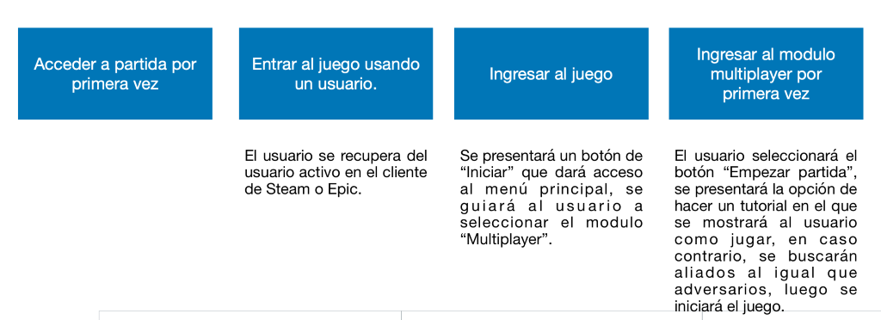

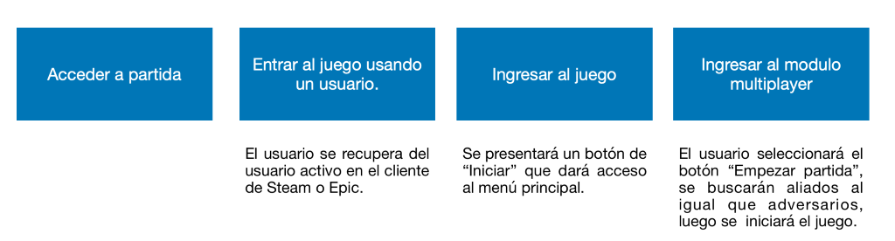

* + 1. **Principales módulos del sistema**

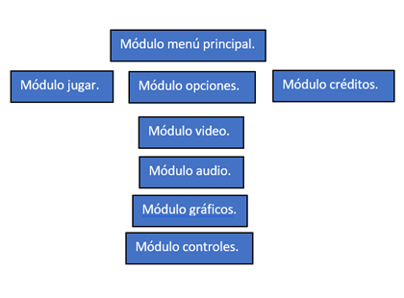

* **Módulo menú principal: Es el primer menú al que el usuario tiene acceso y permitirá acceder a los otros módulos del videojuego.**
* **Módulo jugar: Le permite al usuario configurar las opciones de la partida a jugar. Aquí se espera escoger el modo de partida, si será 2 vs 2, 3 vs 3, partida igualada o personalizada, iniciar partida, seleccionar personaje, escoger habilidades del personaje y salir al menú principal.**
* **Módulo opciones: Da acceso a los diferentes módulos de configuración del videojuego. Como video, audio, gráficos y controles.**
* **Módulo video: Aquí se puede configurar las opciones de la pantalla como el modo de ventana, brillo, etc.**
* **Módulo audio: Aquí se puede configurar las opciones del audio como volumen maestro, de efectos de sonido, etc.**
* **Módulos gráficos: Aquí se puede configurar las opciones de lo gráficos como las texturas, sombras, etc.**
* **Módulo controles: Aquí se puede configurar las opciones de los controles como sensibilidad del mouse, cambiar la configuración de teclas, etc.**
* **Módulo de créditos: Aquí el usuario puede ver los créditos del videojuego y regresar al menú principal.**
  + 1. **Product Backlog preliminar**

Este product backlog muestra los módulos principales del proyecto, las actividades clasificadas para cada módulo y la estimación de dificultad.

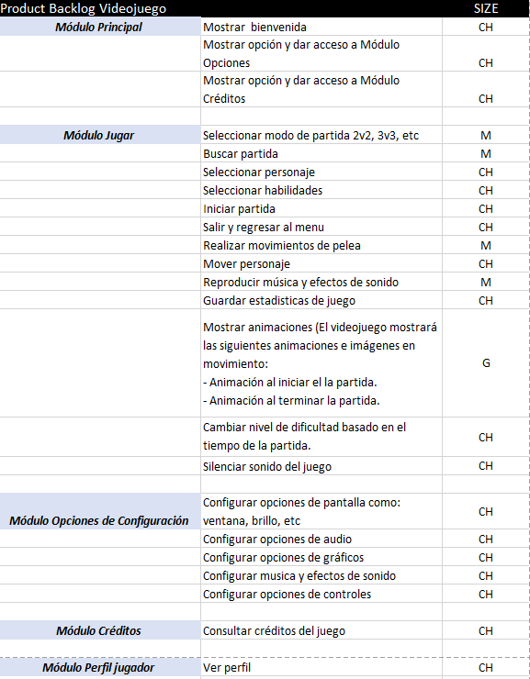

* + 1. **Wireframes, Mockups**

Listado de imágenes que representan los mockups diseñados para el proyecto con sus descripciones

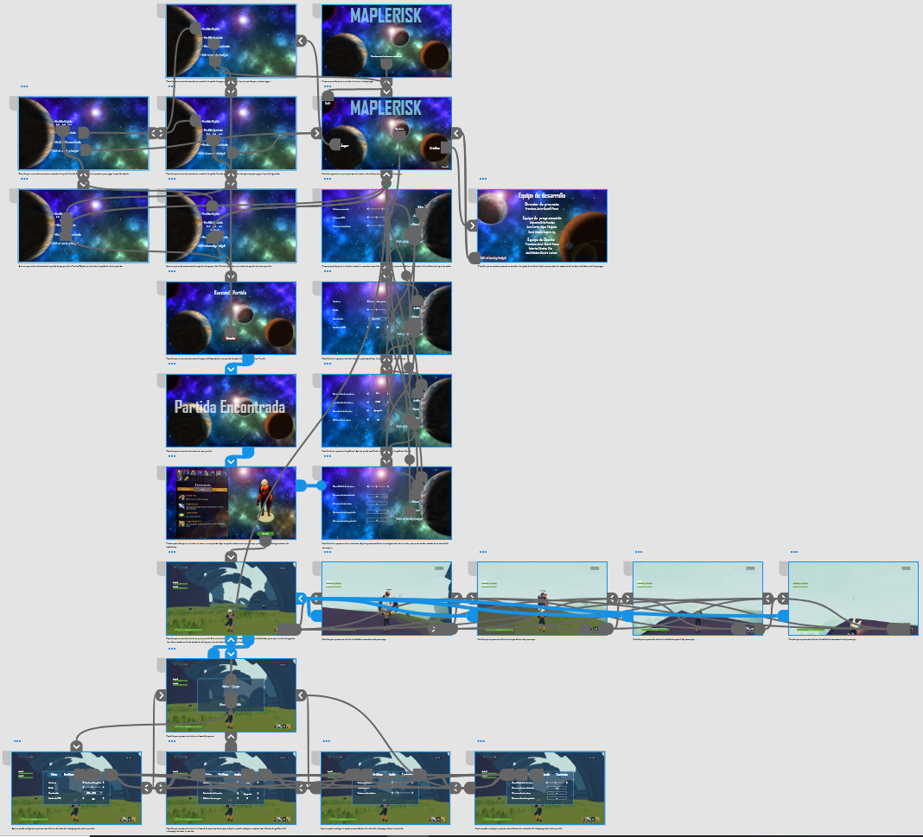

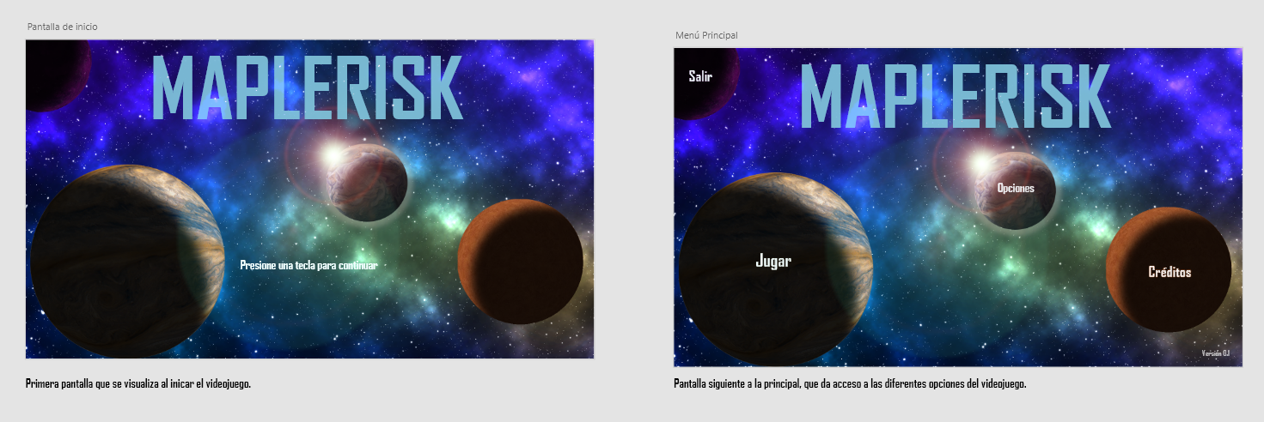

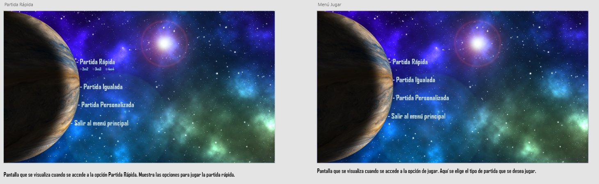

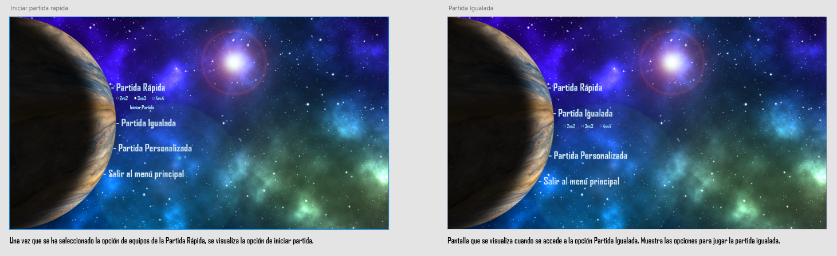

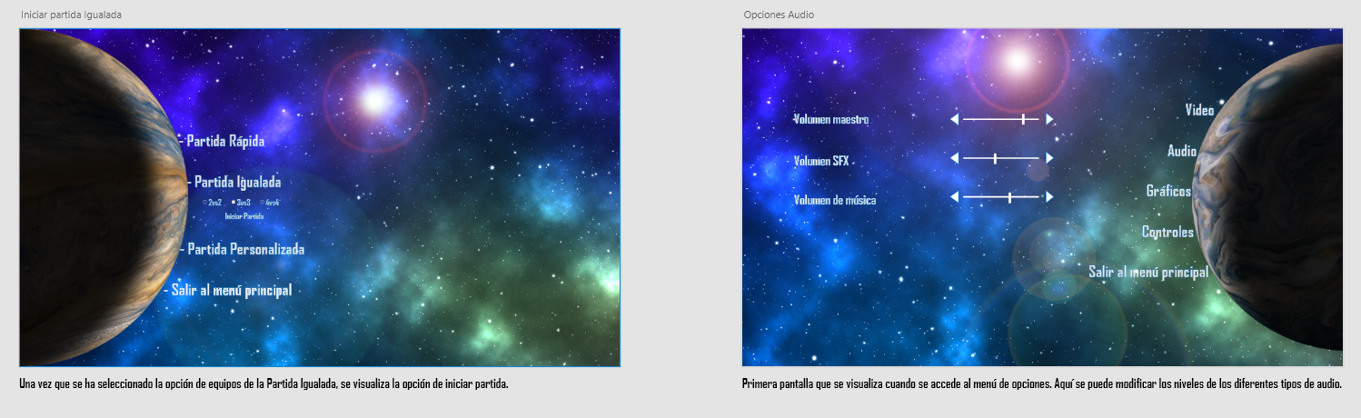

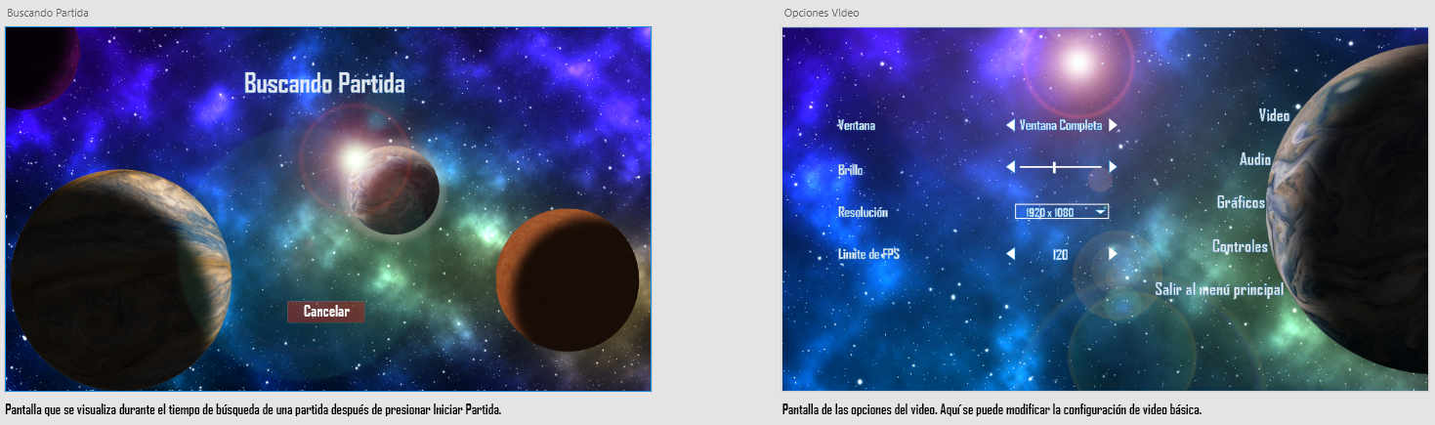

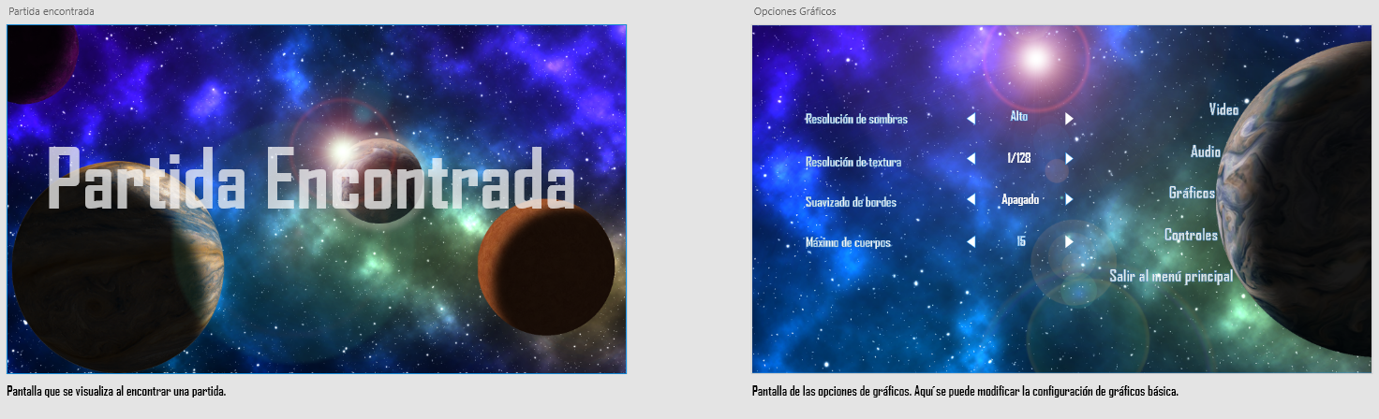

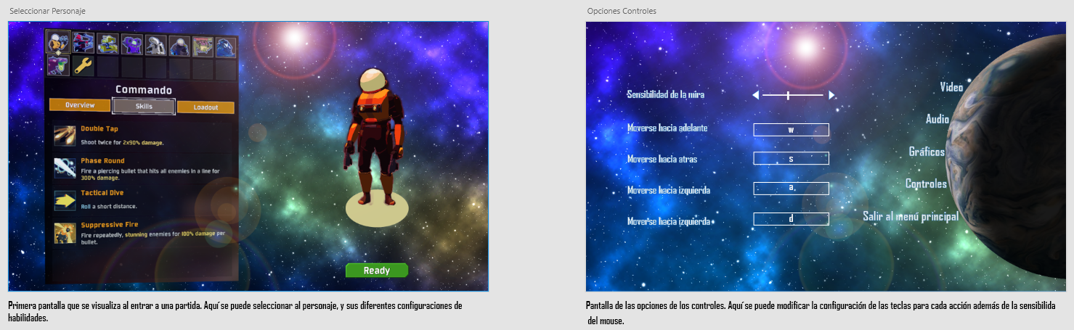

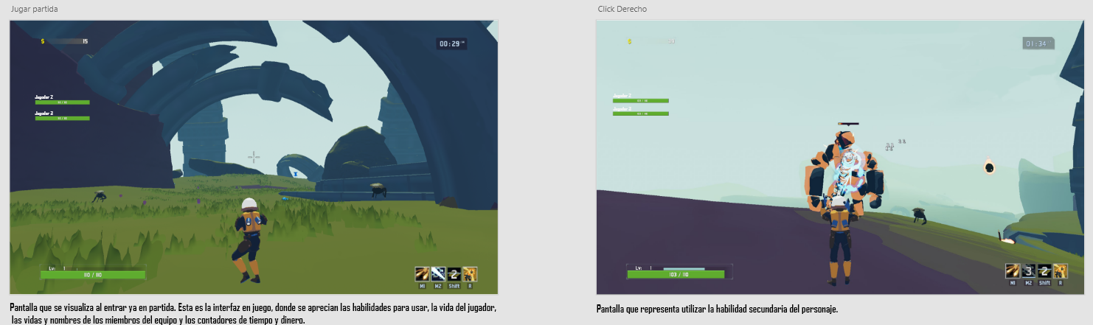

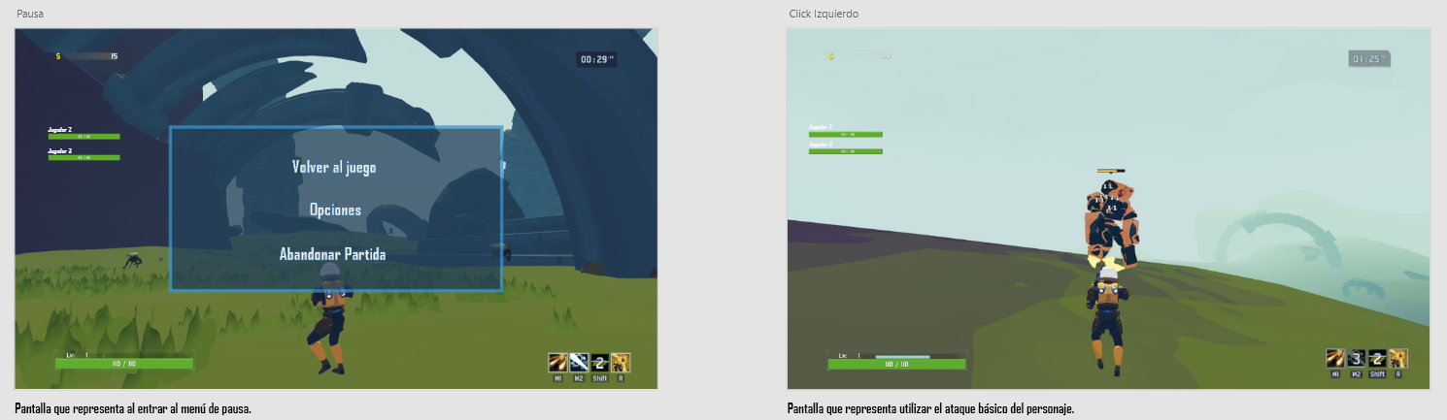

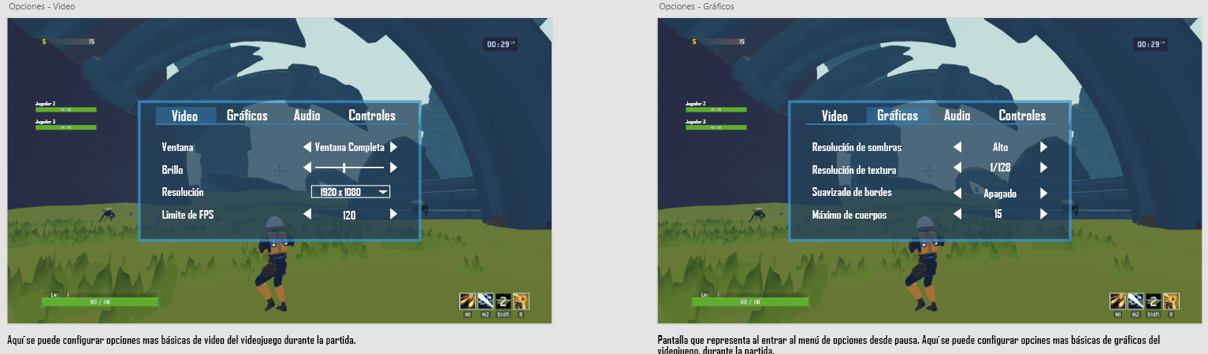



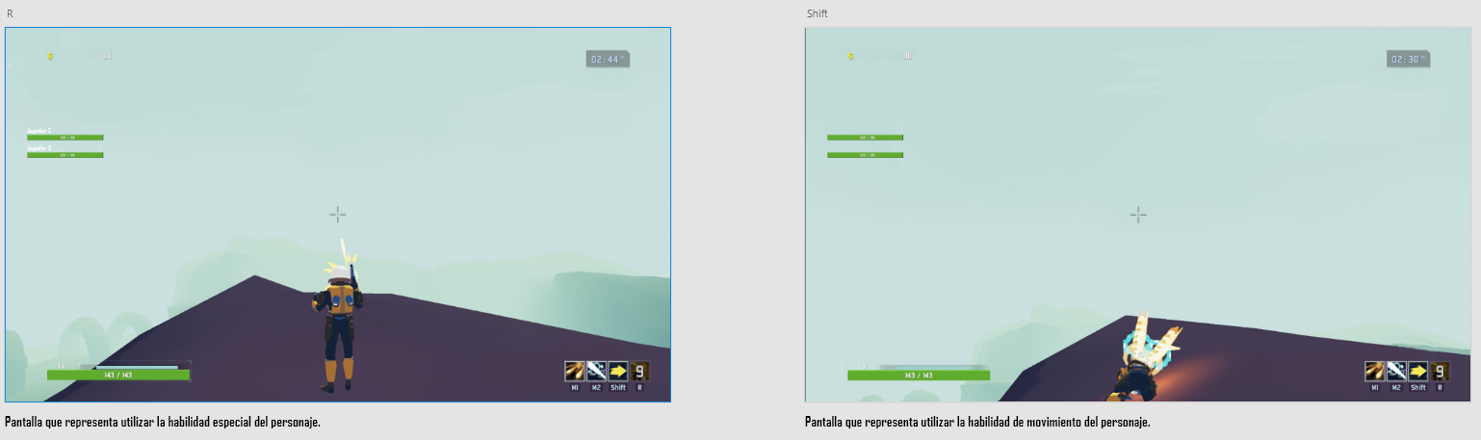

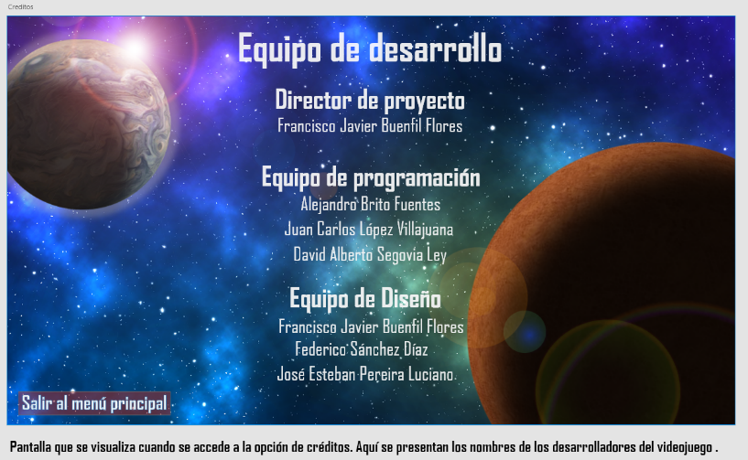

* 1. **Estructura de desglose de trabajo (EDT)**

Se presenta el desglose de actividades que se realizan para cumplir con las fases de concepción, diseño, desarrollo, etc.

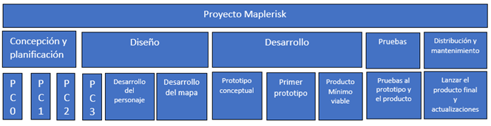

* 1. **Etapas del producto**

Las etapas se planifican en este apartado para definir lo que se espera lograr durante cada etapa del producto

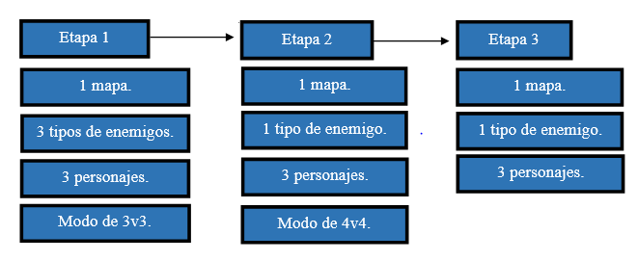

* 1. **Características técnicas**
* El lenguaje de programación a utilizar será blueprints y c++. El lenguaje que utiliza el framework.
* Framework Unreal Engine. – El motor gráfico donde se realizará el videojuego.
* Bitbucket. – Para el control de las versiones de código.
* Maya. - Para modelar personajes y objetos.
* 3D Coat. - Para texturizar personajes y objetos.
* Discord – Para comunicación y organización del equipo.
  1. **Delimitaciones**
* Falta de conocimiento en el ambiente de desarrollo de Unreal, debido a ser nuestra primera vez utilizándolo.
* Falta de conocimiento y experiencia en el ambiente de modelado de Maya.
* Carencia de dominio en el pipeline de desarrollo gráfico de personajes, específicamente en rigging y texturizado.
* Falta de dominio por parte del equipo del proyecto para diseño de los personajes y el proceso creativo correspondiente.
* No poder reunirse para trabajar en persona debido a la pandemia.
* Subestimación en los requerimientos y alcance del proyecto, que impida un cumplimiento en las etapas. No contar con el prototipo conceptual que nos permita hacer una validación de la idea del juego acertada.

1. **Planeación del proyecto**
   1. **Cronograma preliminar**

En este apartado se presenta una imagen que detalla actividades con sus responsables, tiempo estimado para la actividad, la fecha de inicio de la actividad y su fecha de entrega.

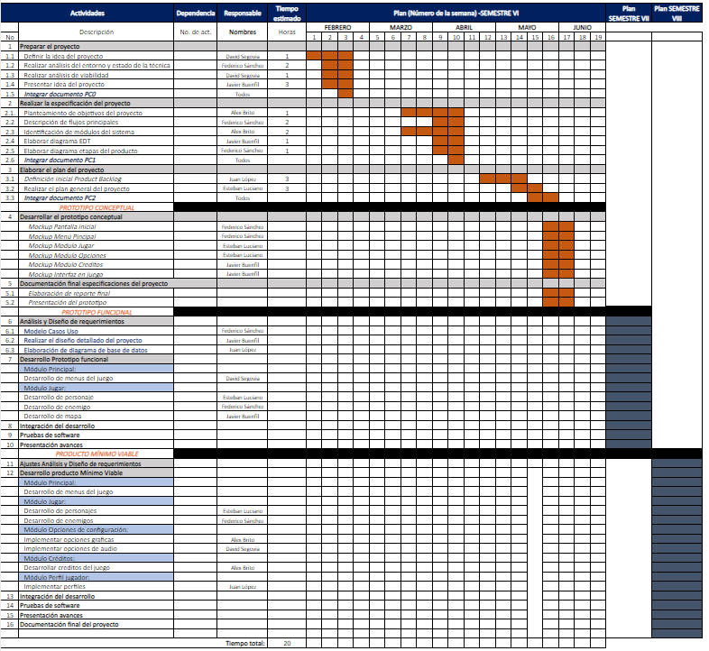

* 1. **Grupo de trabajo**

|  |  |  |
| --- | --- | --- |
| **Rol** | **Descripción** | **Nombre** |
| Líder del proyecto | Encargado de la toma de decisiones y administración del desarrollo del proyecto. | Francisco Javier Buenfil Flores |
| Documentador | Se encarga de redactar y dar formato a la documentación del desarrollo del proyecto. | Federico Sánchez Díaz |
| Programador | Encargados de escribir la lógica del juego y controlar el flujo del mismo. | Alejandro Brito Fuentes  Juan Carlos López Vilajuana  David Alberto Segovia Ley |
| Diseñador de juego | Encargado de asignar la jugabilidad, las reglas y la estructura del juego. | Juan Carlos López Villajuana |
| Diseñador de personaje | Encargados del diseño, modelado, texturizado y animación de los personajes. | Francisco Javier Buenfil Flores  Federico Sánchez Díaz  José Esteban Pereira Luciano |
| Diseñador de nivel | Encargado de los diseños y la creación de los mapas. | Francisco Javier Buenfil Flores |
| Tester | Encargados de asegurar la calidad del videojuego, poniendo a prueba los flujos de este mismo y la calidad de gráficos, | Federico Sánchez Díaz  José Esteban Pereira Luciano |
| Asesor | Encargado de apoyar mediante consultas las dudas del desarrollo del proyecto | Lic. José Daniel Santalla Denis |

1. **Simulación (Prototipo conceptual)**

**https://xd.adobe.com/view/80da7f96-5eeb-41f9-72bf-c26ac688cff6-f6eb/**

1. **Conclusiones individuales**

**Francisco Javier Buenfil Flores**

A lo largo de este semestre realice cosas que me permitieron adquirir muchas experiencias nuevas, empezando por la decisión de realizar un videojuego como proyecto final, es algo que nunca antes había hecho y gracias a ello he aprendido mucho sobre el desarrollo de videojuegos como tal, además debido a los roles que me han tocado, me he dado a la tarea de aprender sobre el proceso que conlleva a la creación de un personaje y la responsabilidad de representar al equipo además de ayudar en la toma de decisiones. Sé que aún nos falta un gran camino por recorrer, pero sé que en este semestre se han asentado correctamente las bases que nos ayudaran a realizar el videojuego final.

**Federico Sánchez Díaz**

Las conclusiones que puedo determinar de esta etapa del proyecto, es acerca de la importancia de buscar una manera a través de documentos, de plasmar y definir la idea de este proyecto, al igual que las funciones principales que consideramos que será importante tenerlas bien definidas, la importancia de esta etapa de documentación es tener las bases bien documentadas para que sirvan como guía cuando tengamos que desarrollar los casos de uso como tal del proyecto, al igual de escribir las primeras líneas de código necesarias para el proyecto.

Mi rol en el grupo como modelador gráfico, considero que progrese en mis habilidades durante el semestre cursando la materia de Sistemas Gráficos y estaré preparado para cuando se empiece con los modelados de los personajes.

**Juan Carlos López Villajuana**

Lo que más me dejó este proyecto es tomar en cuenta una vez más todo lo que hay detrás de cada una de las opciones o "features" en un programa cualquiera, es decir, cuando planeas algo y piensas en hacer una pantalla muchas veces no tomas en cuenta que para hacer eso hay que hacer antes más pantallas para poder llegar a eso y no solo pantallas si no servicios por detrás que van a ser útiles para hacer funcionar esa pantalla

De igual manera por lo mismo que ya tenemos hechas las pantallas y están cuadradas con la documentación en cuanto a las funcionalidades la parte de la programación va a estar mucho más enfocada y va a ser más fácil de dividir entre los miembros del equipo

**Alejandro Brito Fuentes**

Gracias a este proyecto he aprendido muchas cosas nuevas y he empezado a aprender muchas cosas nuevas como es el desarrollo de videojuegos, mi rol como programador aun no lo pongo en práctica ya que este semestre fue más que nada documentación pero con lo ya investigado se pondrá en práctica el próximo semestre, siempre había querido desarrollar videojuegos y este proyecto es una buena práctica ya que me di cuenta que no es solo programar y ya, toda la parte de documentación igual es importante en el desarrollo de los mismos.

**Esteban Luciano Pereira**

El aprendizaje en este semestre fue más interesante debido a que en el inicio de este se nos aclaró que podía ser un proyecto de nuestro gusto, cosa que me pareció llamativa

Debido a que desde hace en un tiempo he querido tener la oportunidad de ayudar o hacer un videojuego, y tener un rol hasta cierto punto importante fue interesante, hasta ahora

En los distintos documentos he aprendido a lo largo del semestre como funciona investigar sobre posible competencia y mercados similares de lo que queremos crear.

También los procesos de pensar en cómo sería el juego, imaginar cómo sería nuestro tema y como serían los personajes, para esto tuve que investigar el proceso que involucra

Crear modelos de personajes y trasladarlos al ambiente de desarrollo, el proceso de animación y texturizado de los modelos fue de lo más destacable que aprendí en este semestre.

**David Segovia Ley**

En este proyecto tengo el rol como programador. Durante el desarrollo apoyé en parte de una manera más técnica pensando en la parte final del prototipo, aprendí a mantener el trabajo de acuerdo a las pruebas que se aplicarían más adelante.

Además de contar con el apoyo del equipo, el trabajo se hizo bastante sencillo, de acuerdo a cada punto de control, la organización se hizo bastante bien

1. **Referencias**

Parente, D. (2015, 5 febrero). Roles en la creación de videojuegos (I): El diseño. Recuperado de https://www.devuego.es/blog/2014/12/18/roles-en-la-creacion-de-videojuegos-i-el-diseno/

Inverge Studios. (2017, 22 septiembre). Las fases del desarrollo de videojuegos. Recuperado de https://www.invergestudios.com/blog/fases_desarrollo_videojuegos/

Blanco, B. M. (2007). Ciberjuego: usuarios adultos consumidores habituales de los videojuegos- n 35 Espculo (UCM). Recuperado de https://webs.ucm.es/info/especulo/numero35/ciberadu.html